Sommaire

Introduction Générale 4

Chapitre I Etat de L’art 5

Introduction 6

1. Les drones 6

1.1. Définition 6

1.2. Historique 6

1.3. Domaines d’utilisation 7

2. La radio commande 8

2.1. Définition 8

2.2. Historique 8

2.3. Types 9

3. Présentation du projet 10

3.1. Contexte du projet 10

3.2. Problématique 10

Conclusion 10

Chapitre II Etude des besoins et analyse fonctionnelle 11

Introduction 12

1. Analyse du besoin 12

1.1. Déterminer le besoin 12

1.2. Enoncé du besoin 13

1.3. Valider le besoin 14

2. Étude de faisabilité 14

2.1. Diagramme de pieuvre 14

2.2. Fonctions de service 15

3. Analyse fonctionnelle interne 15

3.1. Méthode SADT 15

3.2. Diagramme FAST 16

Conclusion 18

Chapitre III Etude et conception 19

Introduction 20

1. Etude 20

1.1. Etude du protocole de communication 20

1.2. Etude électrique 22

2. Conception 24

2.1. Conception mécanique 24

2.2. Conception électrique 24

2.3. Conception du programme de commande 25

Conclusion 25

Chapitre IV Réalisation 26

Introduction 27

1. Le reverse engineering du protocole 27

2. Programmation 28

3. Réalisation électrique 29

4. Réalisation Mécanique 30

Conclusion 30

Conclusion Générale 31

Neto graphie 32

Annexe **Error! Bookmark not defined.**

Liste des figures

***Figure 1 Hewitt-Sperry automatic airplane*** 6

***Figure 2 drone du Service des douanes et de la protection des frontières des États-Unis*** 7

***Figure 3 Un drone Hubsan X4*** 7

***Figure 4 Une manette Walkera*** 8

**Figure 5 Expérience de radio en 1918 à l'Université de New York** 9

**Figure 6 DIAGRAMME A-0** 12

**Figure 7 L'outil Bête à cornes** 13

**Figure 8 Diagramme de pieuvre** 15

**Figure 9 SADT Niveau A0 Diagramme** 16

**Figure 10 Diagramme FAST** 17

**Figure 11 Le vote pondéré** 17

**Figure 12 Architecture interne de la manette** 20

**Figure 13 Le microcontrôleur** 21

**Figure 14 Le module de communication** 21

**Figure 15 Les ports de débogage** 21

**Figure 16 Module A7105** 22

**Figure 17 Raspberry pi** 23

**Figure 18 joystick** 23

**Figure 19 Ecran tactile** 23

**Figure 20 Conception de la manette** 24

**Figure 21 Raspberrypi et joystick** 24

**Figure 22 Arduino et module de communication** 25

**Figure 23 Schéma du programme** 25

**Figure 24 Trames de données** 27

**Figure 25Manette câblée au analyseur analogique** 27

**Figure 26 Préparation de la bibliothèque** 28

**Figure 27 Programmation du raspberry** 28

**Figure 28 Préparation de l'interface graphique** 29

**Figure 29 Carte connectant les différents composants** 29

**Figure 30 Cadre de la manette** 30

# Introduction Générale

Voler est et restera l'un des plus grands plaisirs de l'homme, Toutefois, si celui-ci était à bord de la première machine volante, pour sa plus grande fierté, ses connaissances scientifiques et technologiques lui permettent aujourd'hui de rester au sol dans certaines circonstances et ce, pour son plus grand avantage.

Il étend ainsi de façon considérable le champ d'utilisation des aéronefs qui, prenant le nom de "drones", semblent être légitimement appelés à une carrière prometteuse. Ce nouveau palier aéronautique franchi par l'homme est le fruit des plus récents progrès accomplis dans des domaines clés, tels que l'informatique, la robotique, l'optronique, l'imagerie radar, la transmission de données.

Les drones occupent ainsi à juste titre une place de plus en plus importante dans les milieux aéronautiques et de la défense. Et l'on assiste à une montée en puissance des expérimentations dans le monde entier, encore plus ou moins opérationnelles.

C’est dans ce cadre que notre projet s’intéresse au reverse engineering du protocole de communication d’un drone HusbanX4, cela nous permettra ainsi de commander ce drone à travers différents plateformes.

Ce rapport est scindé en quatre chapitres, Le premier chapitre est consacré à l’étude de L’art, le second chapitre décrira l’étude fonctionnelle, dans le troisième chapitre nous allons présenter l’étude et la conception de notre projet et le dernier chapitre sera consacré pour la réalisation.

# Chapitre I

# Etat de L’art

## Introduction

Dans ce chapitre nous allons faire une étude bibliographique des différents thèmes de notre projet, en premier lieu nous décrire les drones, ensuite nous allons présenter les différents protocoles de communication et on finira par présenter la problématique.

## Les drones

### Définition

Le drone est un aéronef télécommandé, c’est-à-dire sans pilote à bord. Il embarque une charge utile qui lui permet de réaliser des missions diverses et variées : surveillance, renseignement, cartographie, transport, vidéo…

### Historique

La conceptualisation du drone remonte à la fin de la Première Guerre Mondiale. Alors qu’aux Etats-Unis se développe le projet Hewitt-Sperry automatic airplane, en France George Clémenceau, alors Président de la Commission sénatoriale de l’Armée, lance un projet « d’avions sans pilote » : le capitaine Max Boucher met au point un système de pilotage automatique qui fait voler sur plus de cent kilomètres un avion Voisin BN3. Ainsi, dans les années 1920, des avions sans pilote radio-commandés voient le jour, avec les tentatives de torpilles aériennes télécommandées par des ondes de télégraphie sans fil.[1]. La figure1 présente le Hewitt-Sperry automatic airplane.

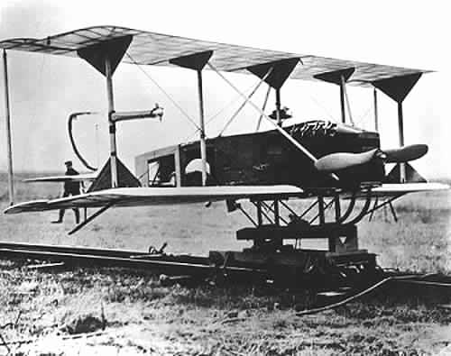

***Figure 1 Hewitt-Sperry automatic airplane***

La dénomination de « drone » (terme désignant en anglais un « faux bourdon », mâle de l’abeille) a été octroyée dans les années 1930 au Royaume-Uni par comparaison ironique à des Queen Bee : leur vol bruyant, lent et paresseux ressemble plus à celui du bourdon à la vie éphémère qu’à celui d’une reine abeille. Cette dénomination a perduré et s’est institutionnalisée. Le premier drone français stricto sensu a été conçu, réalisé et expérimenté dès 1923 à Etampes par l’ingénieur Maurice Percheron et le capitaine Max Boucher. Toutefois, l’armée française n’y voyait pas encore d’intérêt militaire.

Le grand essor des drones date de l’époque de la Guerre Froide. Le drone a été développé de façon confidentielle par les Etats-Unis comme un moyen de supériorité stratégique et de rupture de capacité devant permettre la surveillance et l’intervention militaire chez l’ennemi sans encourir les risques humains que l’opinion ne supportait plus. En outre, il est utilisé pour larguer des tracts dans le cadre de la guerre psychologique. Les drones sont engagés pour la première fois pendant la guerre du Viet Nam, puis lors de la guerre du Kippour. Ils font désormais partie des moyens tactiques et stratégiques du champ de bataille. L’absence de pilote permet d’opérer à l’intérieur des lignes ennemies pour des missions à risque, sans crainte de pertes humaines.

### Domaines d’utilisation

Les progrès informatiques et technologiques ont fait de certains drones des plateformes de désignation de cible ou des armes. Ils servent aussi au recueil de renseignements et dans la guerre électronique (dont pour le brouillage ou l'interception de communication). Leurs missions sont alors l'ISR (Intelligence, surveillance et reconnaissance) ou l'ISTAR (pour « Intelligence, Surveillance, Target Acquisition and Reconnaissance »).

Leurs applications civiles incluent les contrôles sur le trafic, la surveillance maritime et environnementale, des opérations de recherches aériennes et de sauvetage, la récolte de données d'intérêt météorologique ou en environnement difficile (en zone de risque NRBC - « nucléaire, radiologique, bactériologique et chimique » - par exemple), le relais d'informations, la prise de photographies aériennes voire bientôt l'acquisition directe de données photogrammétries…[2]

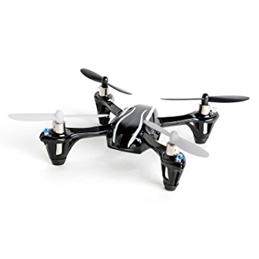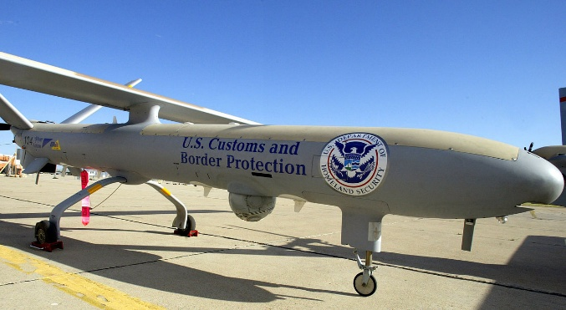La figure 2 illustre un drone du Service des douanes et de la protection des frontières des États-Unis, et la figure 3 illustre un drone Hubsan X4 qui sera le sujet de notre projet.

***Figure 2 drone du Service des douanes et de la protection des frontières des États-Unis***

***Figure 3 Un drone Hubsan X4***

## La radio commande

### Définition

Une radiocommande de modélisme est un instrument permettant de commander un modèle réduit à distance. Elle est généralement équipée de deux leviers permettant le contrôle de la puissance du moteur et de la direction. On trouve également des modèles avec une molette et une gâchette pour les modèles réduits de voitures. Elles peuvent être très simples (levier de profondeur et de direction et celle des gaz pour les avions) ou très complexes (changement de canaux et de modes).

Une radiocommunication est généralement constituée d'un émetteur produisant un signal modulé, d'une antenne radioélectrique émettrice, d'un espace dans lequel l'onde radioélectrique est conduite, d'une antenne radioélectrique réceptrice et d'un récepteur.[3]

La figure4 illustre une manette Walkera qui permet de commander les drones.

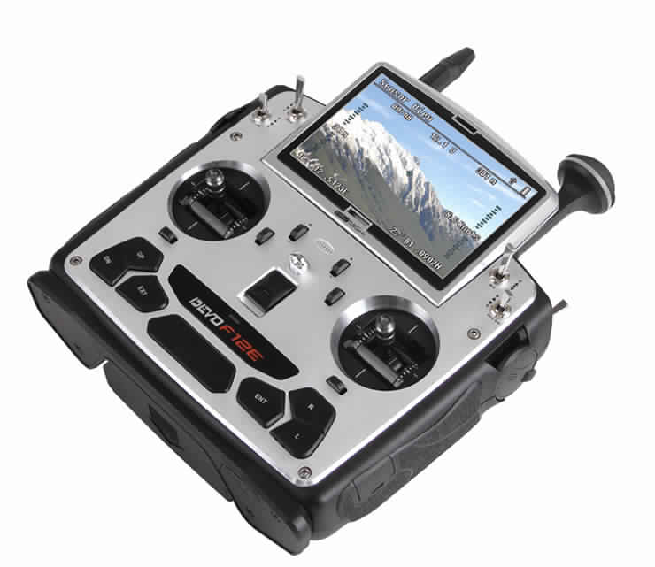

***Figure 4 Une manette Walkera***

### Historique

L'invention de la radio est une œuvre collective, qui part de la découverte des ondes électromagnétiques, de l'invention du télégraphe, et aboutit aux premiers matériels utilisables pour communiquer sans fil.

En 1841 Samuel Morse invente le télégraphe électrique, son assistant Alfred Vail invente le code dit Morse. 1889 : Tesla réalise une génératrice haute fréquence (15 kHz) ; en 1893, il expérimente la première communication radio. 1907 : L'Américain Lee De Forest invente la première lampe amplificatrice à cathode chaude (triode) qui sera le départ de toute l'industrie radio-électronique. Le Titanic utilise pour la première fois le code SOS en 1912, 700 passagers sont sauvés par le Carpathia. Vers 1913, Les premières bandes radios partagées entre services font leurs apparitions. La figure 5 illustre Une expérience de radio en 1918 à l'Université de 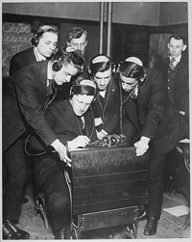New York

**Figure 5 Expérience de radio en 1918 à l'Université de New York**

L'évolution des techniques d'émission, le perfectionnement des antennes et des systèmes de réception, l'utilisation de l'ensemble du spectre radioélectrique, permirent le développement de la radio sous toutes ses formes : radiodiffusion, transmissions maritimes, aériennes, militaires, ainsi que la radio d'amateur.

### Types

Les radios émettent un signal en FM selon deux types de modulation. Le mode PPM, meilleur marché que le mode PCM, est généralement utilisé sur les appareils RC d'entrée de gamme. La moindre fiabilité du mode PPM le rend plus adapté aux petits modèles qui sont moins dangereux que des appareils plus lourds. Les radios haut de gamme offrent les deux modes (PCM et PPM) afin d'offrir une compatibilité avec la majorité des récepteurs.

L'abandon des fréquences de l'ordre des dizaines de mega-Hertz au profit des fréquences de 2.4 GHz présente de nombreux avantages. D'abord, puisque les longueurs d'onde associées à ces fréquences sont très petites, la longueur des antennes des récepteurs peut être réduite à 3 cm. De plus, le bruit électromagnétique notamment dû aux moteurs électriques, qui se situe entre 10 et 100MHz, ne perturbe ainsi plus les récepteurs proches.

## Présentation du projet

### Contexte du projet

Notre projet consiste à dupliquer le protocole de communication d’un drone HubsanX4, et de fabriquer une manette qui nous permettra de commander le drone.

### Problématique

L’objectif de notre projet est de concevoir une manette qui nous permettra de commander le drone indépendamment de la manette du fabriquant.

## Conclusion

Dans ce chapitre nous avons défini les drones, leur historique et leur domaine d’utilisation, ensuite nous avons brièvement décris les communications radio. En enfin nous avons présenté notre projet. Le chapitre suivant sera consacré à l’étude fonctionnelle.

# Chapitre II Etude des besoins et analyse fonctionnelle

## Introduction

L'objectif de ce chapitre est d'étudier le projet de manière systématique en analysant les besoins et le fonctionnement détaillé du système afin de satisfaire les fonctions du service. Cela permettra, en utilisant les outils des aides à la décision, de choisir la solution la mieux adaptée aux spécifications fonctionnelles. Il existe plusieurs outils d'analyse fonctionnelle pour effectuer une étude de projet détaillée en définissant les besoins et les solutions technologiques nécessaires. Au début, nous allons analyser le besoin.

## Analyse du besoin

L'analyse du besoin est une étape très intéressante pour l'étude fonctionnelle parce que la production de tout système ou objet technique résulte d'une satisfaction satisfaisante pour que le produit vienne satisfaire le souhait de l'utilisateur, le besoin doit être clairement Défini à l'avance. Dans notre cas, il est nécessaire de faire un reverse engineering du protocole de communication du drone et aboutir à fabriquer une manette. Pour mener à bien cette étude, nous devons suivre les étapes suivantes:

* Déterminer le besoin
* Enoncé du besoin
* Valider le besoin

### Déterminer le besoin

Nous allons déterminer notre besoin grâce au DIAGRAMME A-0, la fonction principale du système est de contrôler un drone.

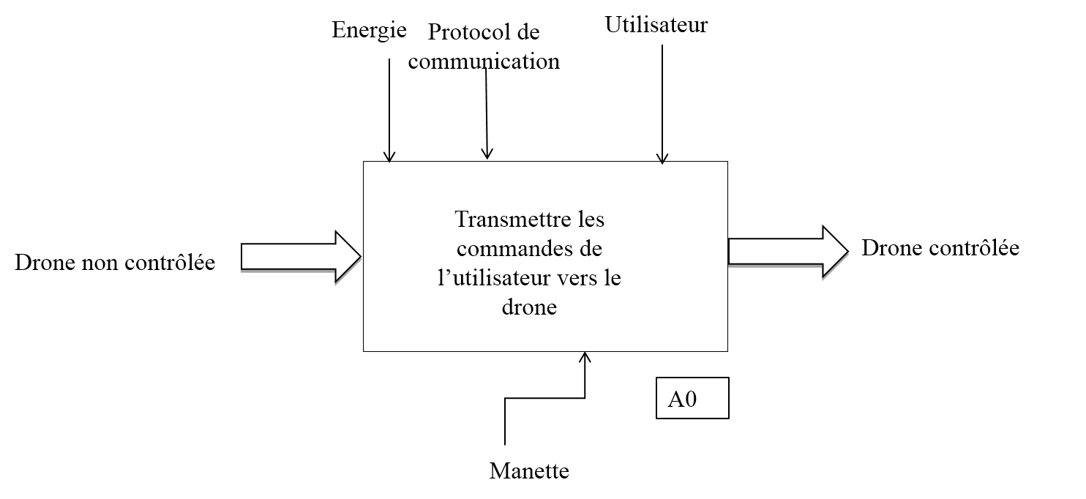La figure ci-dessous illustre le DIAGRAMME A-0

**Figure 6 DIAGRAMME A-0**

### Enoncé du besoin

Il s’agit d’exprimer avec précision les buts et les limites de l’étude du système en se posant les trois questions suivantes :

* À qui (quel) le produit le retourne-t-il?
* Sur quoi (à ce sujet) le produit agit-il?
* À quoi sert le produit?

L'outil Bête à cornes ci-dessous représente l’énoncé de notre besoin :

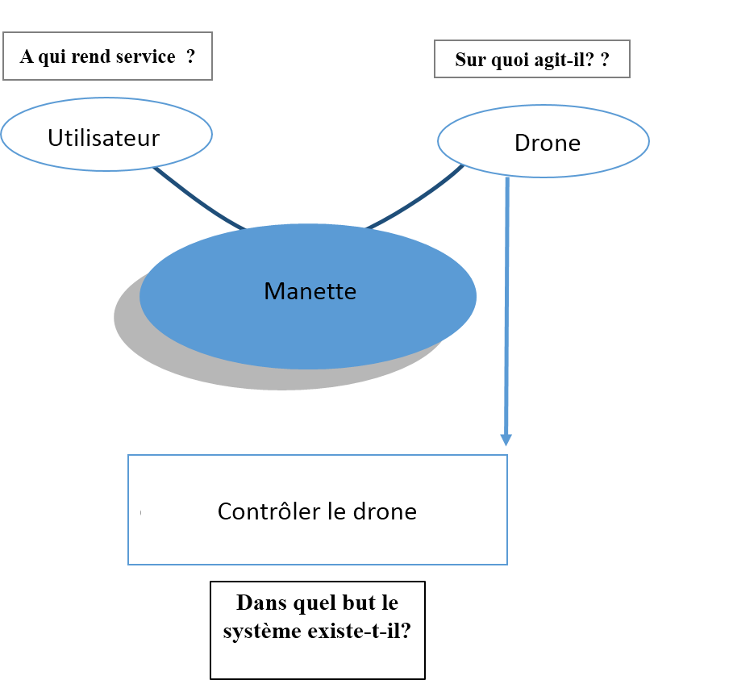

**Figure 7 L'outil Bête à cornes**

### Valider le besoin

Après avoir défini le besoin, il est nécessaire de vérifier sa stabilité au fil du temps et de s'assurer qu'il est validé pendant une période suffisante. Il y a 3 questions à poser qui nous permette de valider le besoin:

* Dans quel but?
* Commander un drone.
* Pourquoi?
* Pour permettre à l’utilisateur de commander le drone à distance.
* Qu'est-ce qui pourrait augmenter le besoin?
* Le besoin d’utiliser des drones
* Qu'est-ce qui pourrait éliminer le besoin?
* L’absence d’utilisation des drones

Le besoin est validé, compte tenu de la grande nécessité de cette activité et de la continuité du service.

## Étude de faisabilité

### Diagramme de pieuvre

Il est important que la formulation de la fonction soit indépendante des solutions susceptibles à être réalisées, on utilise alors l’outil de la « pieuvre » car il se présente comme un excellent outil de représentation des fonctions et de leurs relations avec l’objet étudié. Son avantage principal est de présenter synthétiquement et de manière conviviale ce que la littérature décrirait dans un document très long et peu explicite.

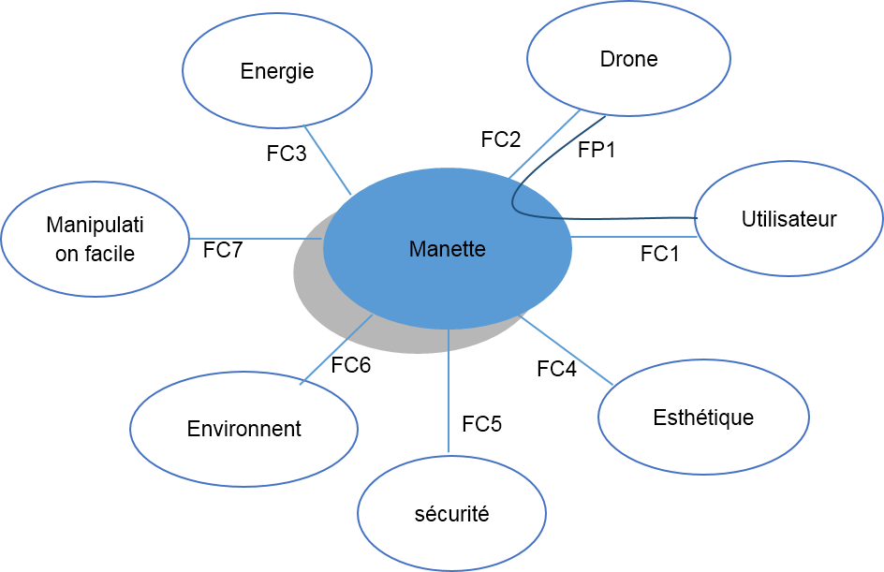

**Figure 8 Diagramme de pieuvre**

### Fonctions de service

* FP1 : Permettre à l’utilisateur de commander le drone
* FC1 : Etre facile à utiliser
* FC2 : Etre compatible avec le drone
* FC3 : Fonctionner avec l’énergie électrique
* FC4 : Plaire à l’œil
* FC5 : Respecter les normes de sécurité.
* FC6 : Résiste à l’environnement extérieur

## Analyse fonctionnelle interne

### Méthode SADT

Analyse fonctionnelle descendante en utilisant la méthode SADT (Analyse structurelle et technique de conception): Analyse et modélisation des systèmes structurés. Le principe de la méthode SADT consiste à utiliser des boîtes numérotées modélisant les fonctions et les flèches qui codifient les relations ou les contraintes entre elles. Le modèle de représentation prend la forme d'Actogrammes (cases), des rectangles basés sur les activités ou les fonctions du système.

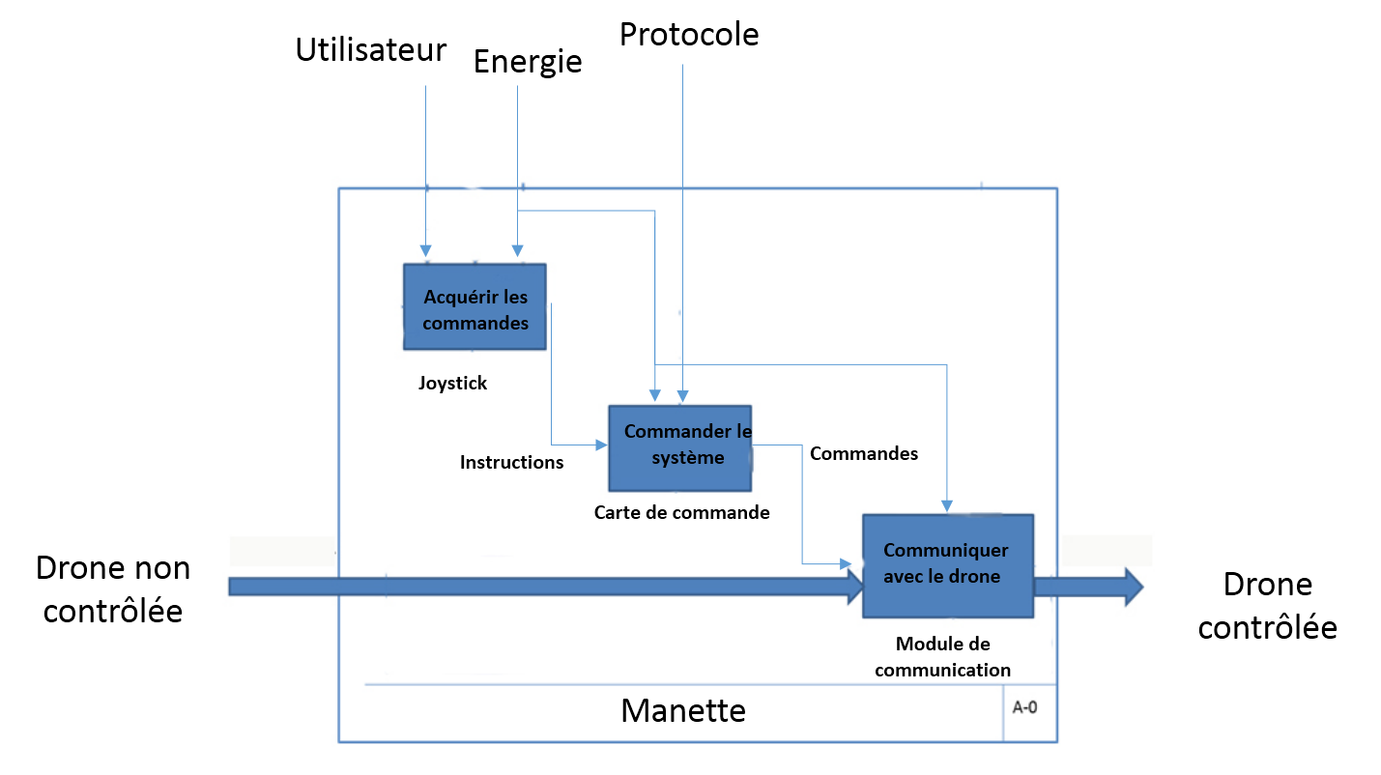

**Figure 9 SADT Niveau A0 Diagramme**

### Diagramme FAST

Le diagramme FAST (Function Analysis Systéme Technique) présente une traduction rigoureuse de chacune des fonctions de service en fonction(s) technique(s), puis matériellement en solution(s) constructive(s). Le diagramme FAST se construit de gauche à droite, dans une logique du pourquoi au comment. Grâce à sa culture technique et scientifique, le concepteur développe les fonctions de service du produit en fonctions techniques. Il choisit des solutions pour construire finalement le produit. Le diagramme FAST constitue alors un ensemble de données essentielles permettant d'avoir une bonne connaissance d'un produit complexe et ainsi de pouvoir améliorer la solution proposée.

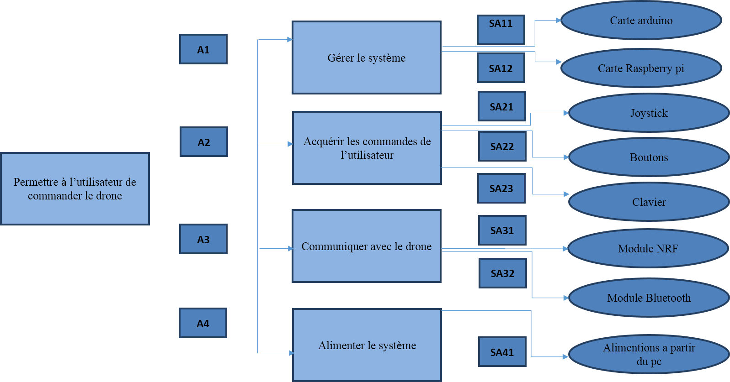

**Figure 10 Diagramme FAST**

* Vote pondéré :

D’après le diagramme FAST on effectue un vote pondéré des solutions à retenir pour la conception, on note que le vote s’est effectué pour répondre aux critères suivants :

• Les moyens de réalisation.

• Le coût de réalisation.

• Les éléments standards.



**Figure 11 Le vote pondéré**

**La solution retenue est : SA12 + SA21 + SA32 +SA41**

## Conclusion

Dans ce chapitre, nous avons effectué une étude systématique du système en fonction de l'analyse fonctionnelle qui sera nécessaire dans le prochain chapitre qui sera consacré à l'étude et à la conception de notre système

# Chapitre III Etude et conception

## Introduction

Dans ce chapitre, nous allons étudier les différents composants du système et expliquer nos choix, puis nous présenterons la conception du système.

## Etude

Cette partie est divisée en deux parties, en premier lieu nous allons décrire la procédure du décryptage du protocole de communication, ensuite nous allons faire l’étude du système électrique et faire le choix des différents composants.

### Etude du protocole de communication

* **Observation**

La première étape de l'ingénierie inverse du protocole est de comprendre ce que le contrôleur et X4 peuvent effectivement faire.

Le relais du contrôleur avec le drone consiste à les alimenter et à s'assurer que le droneest sur une surface plane (probablement pour l'étalonnage interne du gyroscope). Les lumières du Quad doivent cesser de clignoter et vous êtes prêt à partir. Si vous tuez la puissance du contrôleur à mi-vol, le quad va tout simplement tomber du ciel. De même, si vous éteignez le contrôleur et que vous le redémarrez, le drone ne répondra pas.

* **Examen de la Manette**

Pour mieux comprendre le fonctionnement de la manette nous l’avons désassemblé. La figure 12 présente l’architecture interne de la manette.

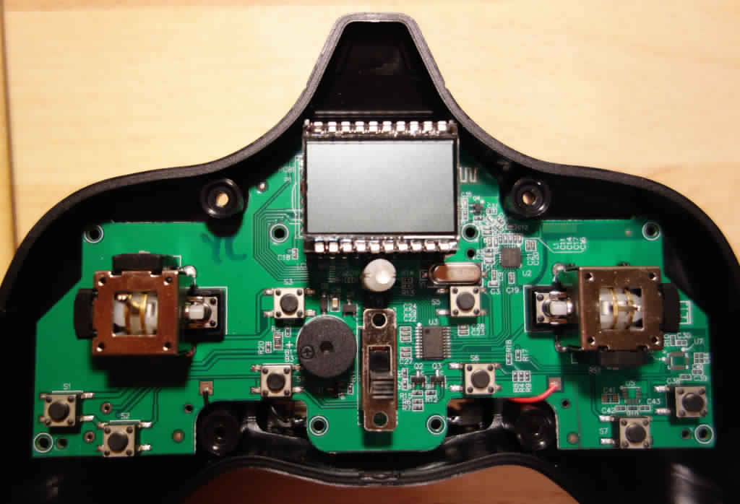

**Figure 12 Architecture interne de la manette**

En analysant le circuit intégré de la manette nous avons conclus que :

* Le contrôleur de la manette est un STMicroelectronics STM8S003(Annexe1). Il s'agit de la ligne de valeur de la série STM8S à 8 bits de microcontrôleurs intégrés à usage général.
* Le Module de communication de la manette est un AMIC A7105 2.4Ghz (Annexe2)

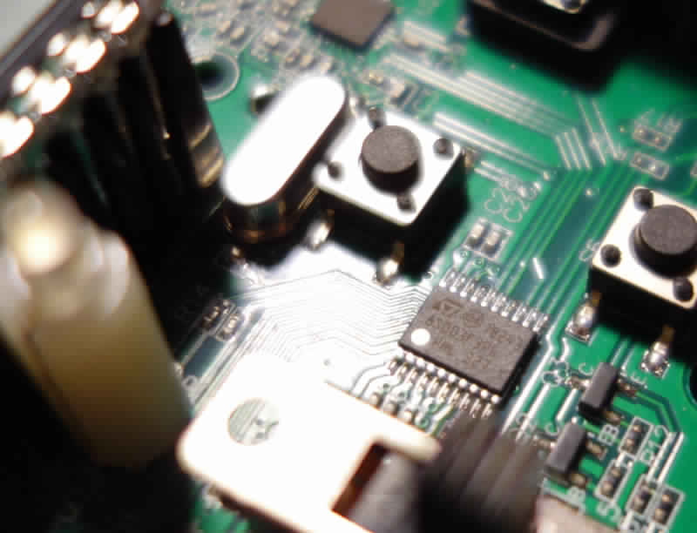La figure 13 présente le contrôleur et la figure 14 présente le module de communication

**Figure 13 Le microcontrôleur**

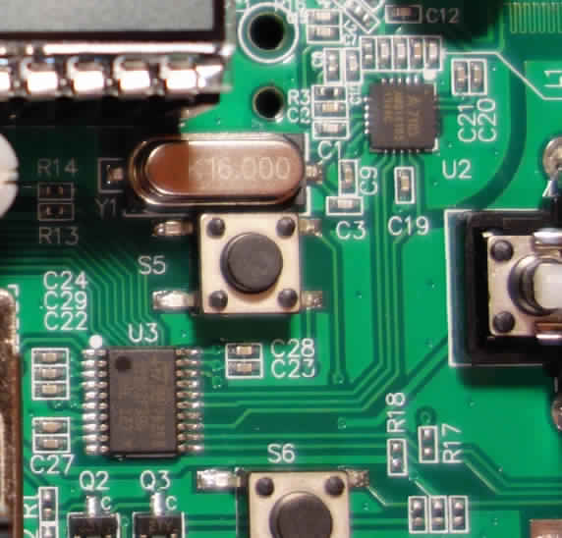

**Figure 14 Le module de communication**

Nous avons aussi remarquer l’existence des ports de débogage sur le PCB de la manette, ces ports vous nous permettre de aspirer le protocole de communication du drone, la figure 15 présente ces ports.

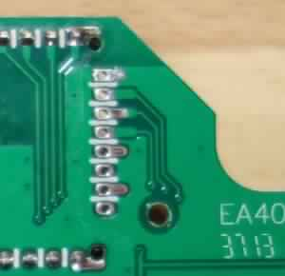

**Figure 15 Les ports de débogage**

En examinant le PCB et en analysant le datasheet du module de communication et du contrôleur, nous avons pu conclure que le protocole de communication entre le contrôleur et module de communication est un SPI.

* **Choix du module de communication**

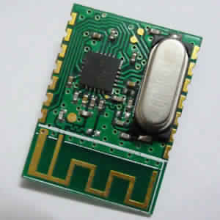Nous avons bien remarqué que le module de communication de la manette est un A7105, donc nous allons utiliser ce modèle pour notre manette .La figure 16 illustre ce module.

**Figure 16 Module A7105**

### Etude électrique

Dans cette partie nous allons définir les différents composants que nous avons choisis pour notre manette.

* **Raspberry pi**

Le Raspberry Pi est une série d'ordinateurs à carte unique à carte de crédit développés au Royaume-Uni par la Fondation Raspberry Pi pour promouvoir l'enseignement de l'informatique de base dans les écoles et les pays en développement. Le modèle original est devenu plus populaire que prévu, en dehors du marché cible; Les amateurs l'utilisent pour diverses utilisations, comme la robotique.

Nous avons choisi le Raspberry pi pour être le cerveau de notre système, d'abord parce qu'il nous permettra d'ajouter facilement un écran tactile pour l'interface utilisateur, et on pourra l’associer avec une carte arduino qui s’occupera de la communication.

La figure ci-dessous illustre le Raspberry pi 3, celui que nous avons utilisé dans notre projet.

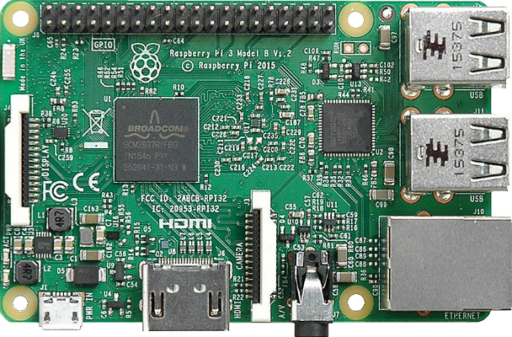

**Figure 17 Raspberry pi**

* **Joystick**

Nous avons choisi d’utiliser deux joysticks pour assurer l’interaction entre l’utilisateur et la manette.

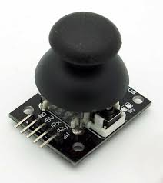

**Figure 18 joystick**

* **Ecran tactile**

Nous avons choisi d’utiliser un écran tactile qui sera associer avec le raspberry pi afin d’afficher les paramètres de vols.

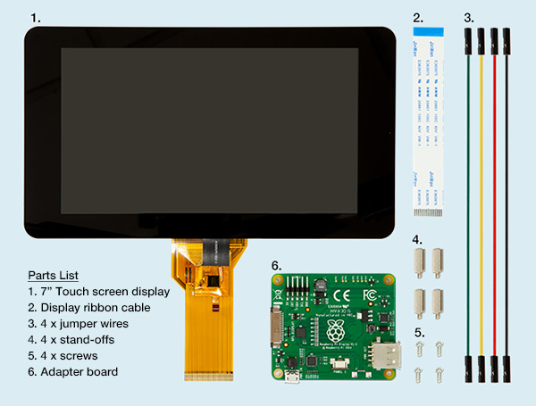

**Figure 19 Ecran tactile**

## Conception

Dans cette partie nous allons décrire la conception de notre projet, en premier lieux nous allons décrire la conception mécanique, ensuite la conception électrique et enfin la programmation.

### Conception mécanique

Nous avons essayé de concevoir une manette qui est à la fois facile à utiliser, et qui intégré tous les composants de notre système. La figure 20 illustre la conception de la manette.

**Figure 20 Conception de la manette**

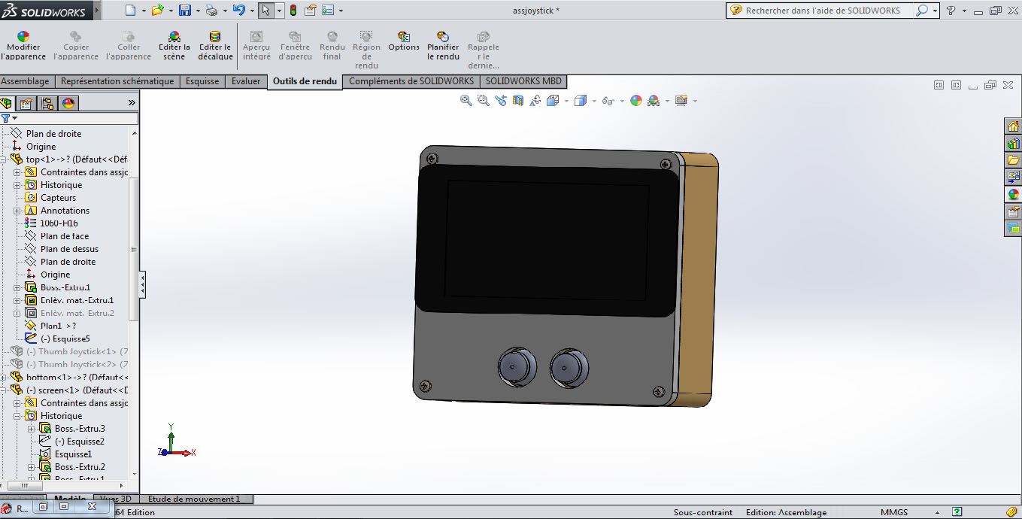

### 

### Conception électrique

La figure ci-dessous illustre le branchement entre le raspberry pi et le joystick

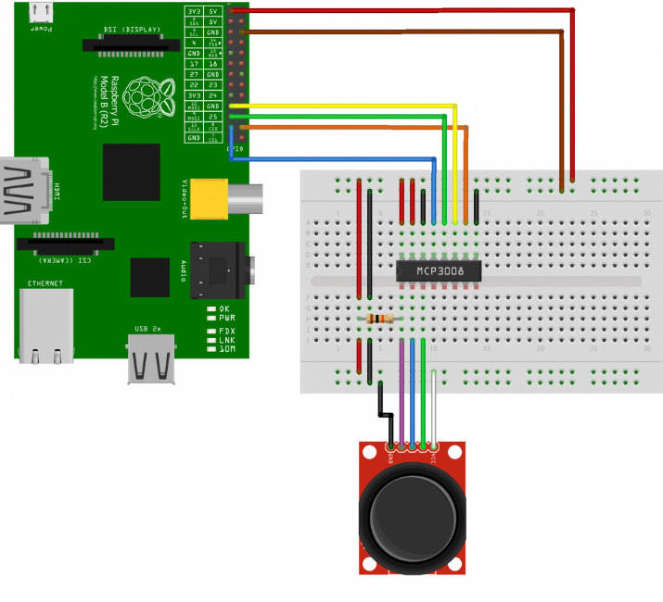

**Figure 21 Raspberrypi et joystick**

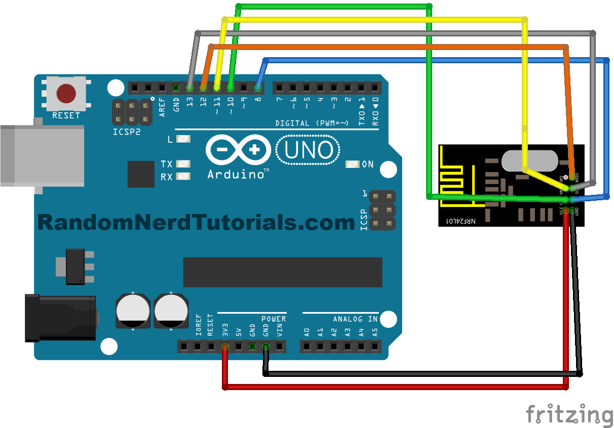La figure ci-dessous illustre le branchement entre l’arduino et le module de communication.

**Figure 22 Arduino et module de communication**

### Conception du programme de commande

Le programme de commande consiste à transférer la commande de l’utilisateur vers le drone, permettant ainsi à l’utilisateur de la commander. Il est schématisé par le diagramme suivant.

Acquisition des commandes de l’utilisateur

Transformer les commandes en trames de données pour les envoyer

Envoi des commandes

**Figure 23 Schéma du programme**

## Conclusion

Dans ce chapitre nous avons fait l’étude et la conception de notre projet, le chapitre suivant décrira la réalisation.

# Chapitre IV Réalisation

## Introduction

Dans ce chapitre nous allons présenter les étapes de réalisation de notre projet. En premier lieu nous allons présenter le reverse engineering du Protocol de communication, puis la programmation, ensuite la réalisation électrique et enfin la réalisation mécanique.

## Le reverse engineering du protocole

Pour faire le reverse engineering du protocole de communication du drone nous avons d’abord connecté les sorties de débogage de manette a un analyseur analogique, et on a enregistré les trames de donnée qu’on a obtenu pour les exploiter ensuite dans la programmation.

Les figures 24 et 25 illustrent le reverse engineering.

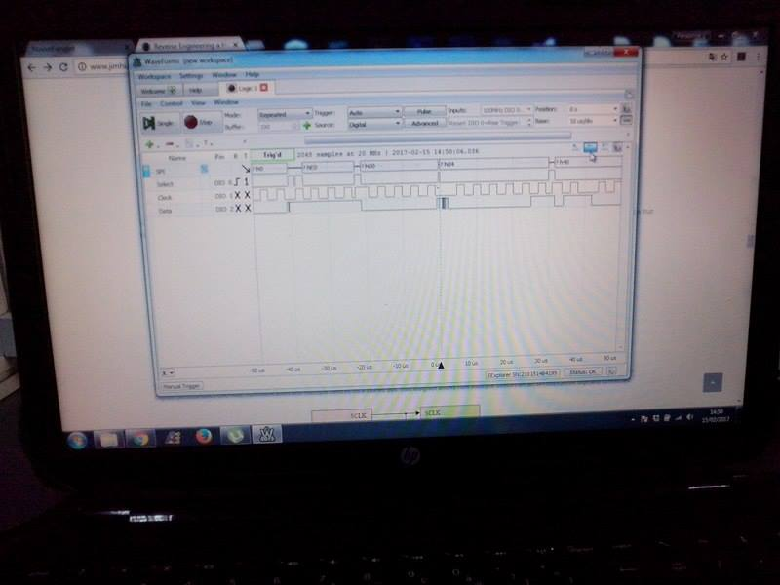

**Figure 24 Trames de données**

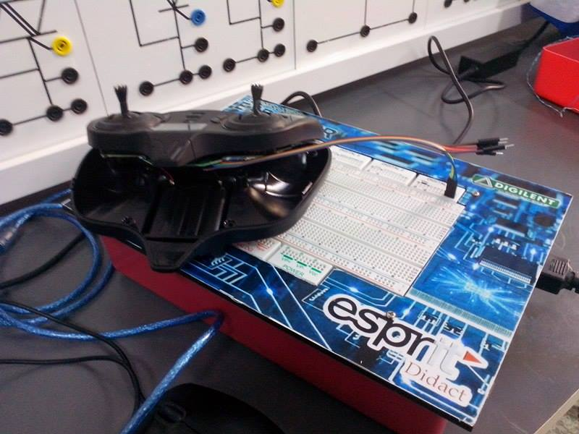

**Figure 25Manette câblée à l’analyseur analogique**

## Programmation

La programmation de notre manette a consisté en premier lieux d’implémenter la bibliothèque de communication créé à partir des trames de données, ensuite a créé une interface graphique, enfin à ajouter les commandes des joysticks.

Les figures 26, 27 et 28 illustres les différentes étapes de programmation.

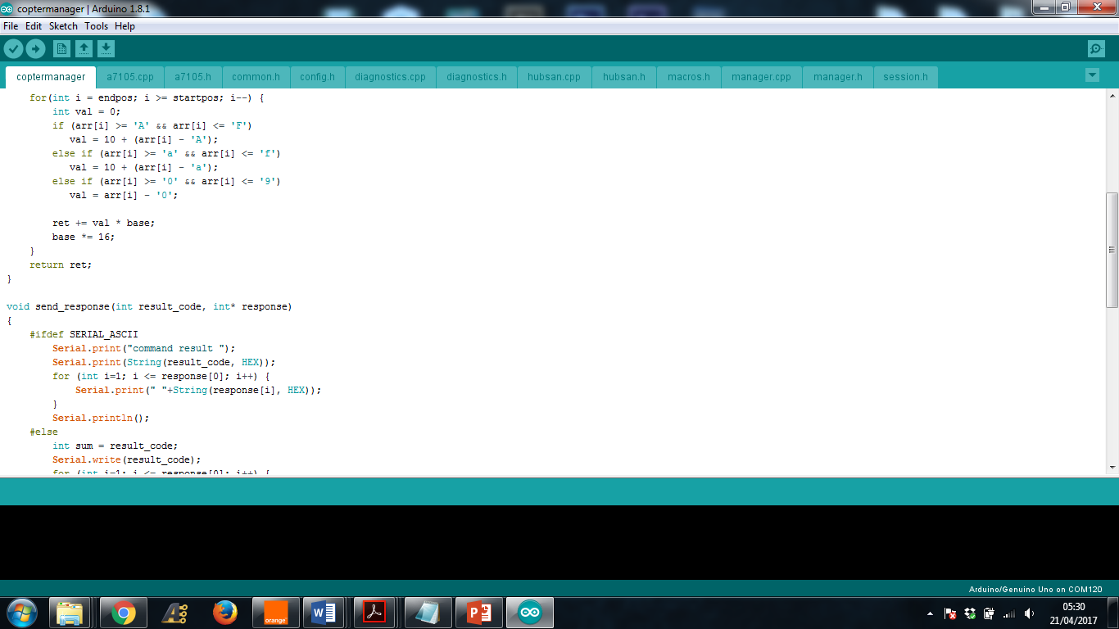

**Figure 26 Préparation de la bibliothèque**

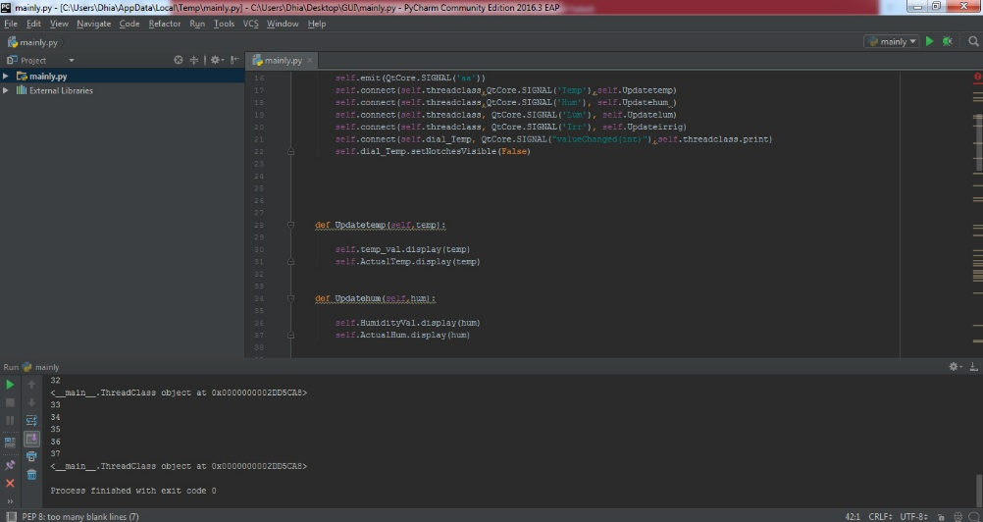

**Figure 27 Programmation du raspberry**

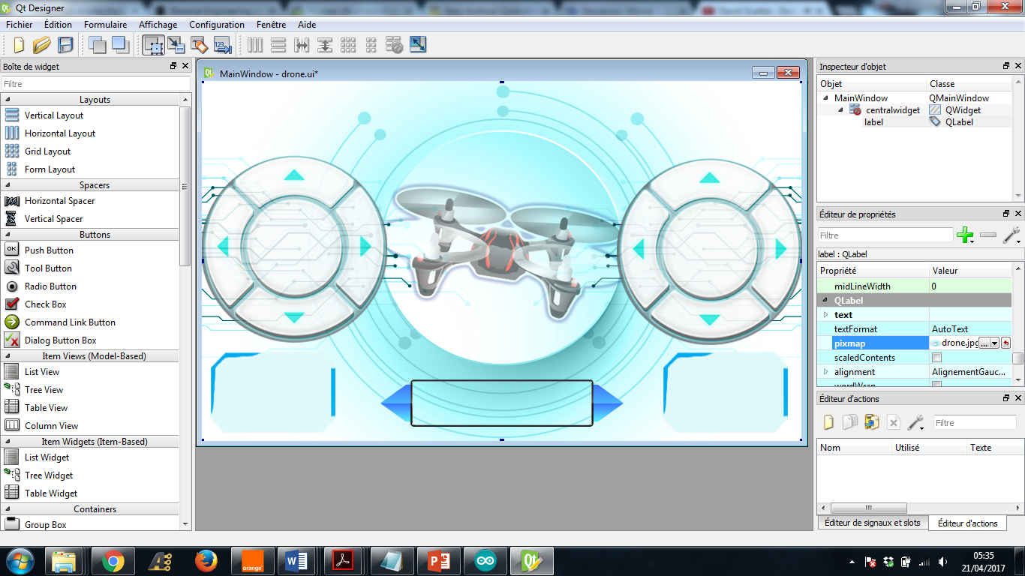

**Figure 28 Préparation de l'interface graphique**

## Réalisation électrique

Nous avons réalisé un circuit qui nous permettra de connecter les différents composants de notre système illustré dans la figure ci-dessus

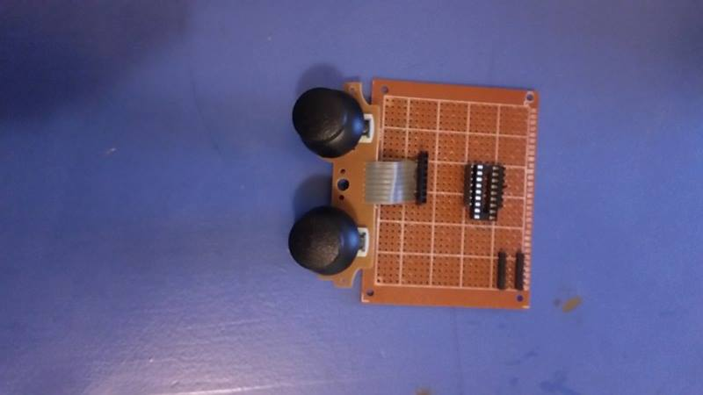

**Figure 29 Carte connectant les différents composants**

## Réalisation Mécanique

Nous avons réalisé un cadre en plexi glace pour contenir les différents composants du système et permettre à l’utilisateur de manipuler la manette facilement.

**Figure 30 Cadre de la manette**

## Conclusion

Nous avons décrit dans ce chapitre les différentes étapes de réalisation de notre projet , en premier lieu nous avons décrit la programmation puis la réalisation électrique et finalement la réalisation mécanique .

# Conclusion Générale

Depuis plus de vingt ans maintenant, les drones ont été développés et utilisés dans un cadre militaire, pour des missions de surveillance et de renseignement, ainsi que dans un cadre civil pour l’expérimentation et le loisir.

Parmi ces drone on trouve le Hubsan X4 , qui est un drone désigné à l’usage civile , caractérisé par une taille réduite , un prix relativement réduit et des performances acceptables , d’où vient l’idée de faire un reverse engineering de son manette , ce qui nous permettra ainsi de le contrôler à partir de notre propre manette .

Notre travail a consisté tout d’abord a étudié l’architecture interne de la manette, puis on a connecté ces ports de débogage a un analyseur analogique ce qui nous a permis d’extraire son protocole de communication, ensuite on a réimplanté ce protocole dans une bibliothèque pour Arduino .

Ce travail étant un premier pas dans le réverse engineering de ce drone, qui ouvre la porte sur plusieurs possibilités d’améliorations, comme par exemple exploiter le module de caméra existant ou ajouter un module GPS.

# Neto graphie

[1] http://www.federation-drone.org/les-drones-dans-le-secteur-civil/histoire-du-drone/

[2]https://fr.wikipedia.org/wiki/Drone

[3]<https://fr.wikipedia.org/wiki/Radiocommunication>

# Annexe

**Annexe 1**



**Annexe 2**

